

**UNIVERSIDAD PRIVADA DE TACNA**

**FACULTAD DE INGENIERIA**

**Escuela Profesional de Ingeniería de Sistemas**

**Proyecto de desarrollo de una aplicación móvil para la enseñanza del lenguaje de señas y su traducción automática en tiempo real**

Curso: SI – 983 Construcción de Software I

Docente: Mag. Alberto Johnatan Flor Rodríguez

Integrantes:

***Espinoza Caso, Lisbeth Isabel (código universitario)***

***Quispe Levano, Cristian Aldair (código universitario)***

**Tacna – Perú**

***2025***

Desarrollo de una aplicación móvil para la enseñanza del lenguaje de señas y su traducción automática en tiempo real

Documento de Arquitectura de Software

Versión *1.0*

|  |  |  |  |  |  |
| --- | --- | --- | --- | --- | --- |
| CONTROL DE VERSIONES | | | | | |
| Versión | Hecha por | Revisada por | Aprobada por | Fecha | Motivo |
| 1.0 | LEC | LEC | LEC | 20/08/2025 | Versión Original |

**INDICE GENERAL**

1. Introducción 4

1.1 Propósito 4

1.2 Alcance 4

1.3 Definición, siglas y abreviaturas 4

1.4 Referencias 4

1.5 Visión General 5

2. Representación Arquitectónica 5

2.1 Escenarios 5

2.2 Vista Lógica 6

2.3 Vista del Proceso 6

2.4 Vista del desarrollo 6

2.5 Vista Física 6

3. Objetivos y limitaciones arquitectónicas 7

3.1 Disponibilidad 7

3.2 Seguridad 7

3.3 Adaptabilidad 7

3.4 Rendimiento 7

4. Análisis de Requerimientos 8

4.1 Requerimientos funcionales 7

4.2 Requerimientos no funcionales 7

5. Vistas de Caso de Uso 9

6. Vista Lógica 17

6.1 Diagrama Contextual 17

7. Vista de Procesos 18

7.1 Diagrama de Proceso Actual 18

7.2 Diagrama de Proceso Propuesto 18

8. Vista de Despliegue 19

8.1 Diagrama de Contenedor 19

9. Vista de Implementación 20

9.1 Diagrama de Componentes 20

10. Vista de Datos 22

10.1 Diagrama Entidad Relación 22

11. Calidad 24

11.1 Escenario de Seguridad 25

11.2 Escenario de Usabilidad 26

11.3 Escenario de Adaptabilidad 27

11.4 Escenario de Disponibilidad 28

11.5 Otro Escenario 28

**Documento de Arquitectura de Software**

**1. Introducción**

1.1 Propósito

*Este documento describe la arquitectura del sistema SignaPerú, una aplicación móvil inclusiva que traduce señas en tiempo real y ofrece módulos educativos para personas sordas. El propósito es definir las vistas arquitectónicas, componentes, procesos y criterios de calidad que guían su desarrollo.*

1.2 Alcance

*SignaPerú está orientado a usuarios sordos, docentes y validadores lingüísticos. La app permite traducción bidireccional entre señas y texto/voz, validación colaborativa de nuevas señas, y seguimiento educativo. Se implementa en Flutter, con backend en Node.js y procesamiento IA en Python.*

1.3 Definición, siglas y abreviaturas

* *IA: Inteligencia Artificial*
* *TTS: Text-to-Speech*
* *STT: Speech-to-Text*
* *API: Application Programming Interface*
* *gRPC: Google Remote Procedure Call*
* *WCAG: Web Content Accessibility Guidelines*
* *CU: Caso de Uso*
* *DAS: Documento de Arquitectura de Software*

1.4 Referencias

* IEEE 1471: Recommended Practice for Architectural Description
* WCAG 2.1 – Accesibilidad Web
* Flutter Documentation
* TensorFlow Lite API
* Firebase Authentication & Firestore

1.5 Visión General

*SignaPerú es una aplicación móvil inclusiva diseñada para facilitar la comunicación entre personas sordas y oyentes mediante la traducción automática de señas peruanas a texto o voz, y viceversa. Además, incorpora un módulo educativo que permite el aprendizaje estructurado de señas, el seguimiento del progreso de los estudiantes, y la validación colaborativa de nuevas señas por parte de expertos lingüísticos.*

*El sistema se apoya en tecnologías de inteligencia artificial, visión por computadora, procesamiento de lenguaje natural y arquitectura modular para garantizar escalabilidad, accesibilidad y trazabilidad. Está orientado a impactar positivamente en la inclusión social, la educación bilingüe y la preservación de la lengua de señas peruana.*

***Objetivos Clave***

* *Traducir señas en tiempo real usando IA entrenada con datasets locales.*
* *Permitir traducción inversa de texto/voz a señas animadas.*
* *Ofrecer un módulo educativo con lecciones, evaluaciones y seguimiento.*
* *Validar nuevas señas propuestas por la comunidad.*
* *Gestionar usuarios con roles diferenciados (estudiante, docente, validador).*
* *Garantizar accesibilidad conforme a WCAG 2.1.*

***Arquitectura General***

* ***Frontend móvil:*** *desarrollado en Flutter, con interfaces accesibles y captura de cámara.*
* ***Backend cloud:*** *construido en Node.js/Firebase, maneja autenticación, lógica de negocio y persistencia.*
* ***Servidor IA:*** *implementado en Python con TensorFlow, realiza inferencias de señas y conversión semántica.*
* ***Panel web:*** *para docentes y validadores, permite supervisar progreso y validar contenido.*

***Público objetivo***

* *Personas sordas y oyentes en entornos educativos, familiares y laborales.*
* *Docentes especializados en educación inclusiva.*
* *Validadores lingüísticos y expertos en lengua de señas peruana.*

***Impacto esperado***

* *Reducción de barreras comunicativas en tiempo real.*
* *Mejora del acceso a contenidos educativos en lengua de señas.*
* *Fortalecimiento de la comunidad sorda mediante participación activa en la validación del lenguaje.*
* *Generación de datos trazables para investigación lingüística y social.*

**2. Representación Arquitectónica**

2.1 Escenarios

*Los siguientes escenarios representan los principales flujos funcionales que el sistema debe soportar:*

*🔹* ***ESCENARIO 1: TRADUCCIÓN DE SEÑAS EN TIEMPO REAL***

***Actor:*** *Usuario sordo*

***Flujo:***

* *El usuario activa la cámara desde la app móvil.*
* *Se capturan los gestos en video.*
* *El motor de IA procesa los frames y devuelve el texto o voz correspondiente.*
* *El resultado se muestra en pantalla y se reproduce por voz si está habilitado.*

*🔹* ***ESCENARIO 2: TRADUCCIÓN DE TEXTO O VOZ A SEÑAS***

***Actor:*** *Usuario oyente*

***Flujo:***

* *El usuario ingresa texto o habla al micrófono.*
* *El sistema convierte la entrada en señas animadas.*
* *Se muestra la seña correspondiente en pantalla.*

***🔹 ESCENARIO 3: VALIDACIÓN DE NUEVAS SEÑAS***

***Actor:*** *Docente*

***Flujo:***

* *Se recibe una propuesta de seña por parte de la comunidad.*
* *El validador revisa el contenido, agrega comentarios y aprueba o rechaza.*
* *La seña validada se integra al sistema.*

*🔹* ***ESCENARIO 4: ACCESO Y SEGUIMIENTO EDUCATIVO***

***Actor:*** *Estudiante y docente*

***Flujo:***

* *El estudiante accede a lecciones interactivas.*
* *Realiza prácticas y evaluaciones.*
* *El sistema registra el progreso.*
* *El docente supervisa el avance desde un panel web.*

2.2 Vista Lógica

*La vista lógica representa la estructura del sistema desde el punto de vista de clases y objetos:*

* ***Entidades clave:*** *Usuario, Seña, Traducción, Lección, Progreso, Comentario, Notificación*
* ***Controladores:*** *Autenticador, MotorIA, Validador, GestorProgreso, Traductor*
* ***Interfaces:*** *FrmLogin, FrmTraductor, FrmResultado, FrmValidador, ModuloEducativo*

*Esta vista se modela mediante diagramas de clases y análisis de objetos, ya generados.*

2.3 Vista del Proceso

*Describe cómo se ejecutan los procesos en tiempo real:*

***Procesos asincrónicos:***

* *Captura de video desde cámara*
* *Inferencia IA en servidor Python*
* *Comunicación gRPC entre backend y servidor IA*
* *Notificaciones en tiempo real vía WebSocket*

***Procesos síncronos:***

* *Autenticación de usuario*
* *Consulta de progreso educativo*
* *Validación de señas*

2.4 Vista del desarrollo

*Describe cómo está organizado el código fuente:*

***Frontend (Flutter):***

* *lib/screens/: interfaces por módulo*
* *lib/models/: clases de datos*
* *lib/services/: lógica de negocio y API*
* *lib/providers/: gestión de estado*

***Backend (Python + Node.js):***

* *model.py, evaluate_model.py, process_video.py: IA*
* *server.py: API REST*
* *convert_to_tflite.py: exportación de modelos*
* *text_to_speech.py: salida vocal*

2.5 Vista Física

*Describe cómo se despliega el sistema en infraestructura real:*

***Dispositivo móvil:***

* *App Flutter instalada en Android/iOS*
* *Acceso a cámara, micrófono y almacenamiento local*

***Servidor en la nube (Firebase / Node.js):***

* *Autenticación, base de datos, API REST*
* *Comunicación con servidor IA vía gRPC*

***Servidor de IA (Jetson Nano / Cloud GPU):***

* *Motor de inferencia con TensorFlow*
* *Procesamiento de video y generación de señas*

**3. Objetivos y limitaciones arquitectónicas**

*Esta sección define los atributos de calidad que la arquitectura debe cumplir, así como las restricciones que condicionan su diseño. Se abordan los pilares clave: disponibilidad, seguridad, adaptabilidad y rendimiento.*

3.1 Disponibilidad

***Objetivo:***

*Garantizar que el sistema esté disponible para los usuarios en todo momento, especialmente durante sesiones educativas o traducciones en tiempo real.*

***Estrategias arquitectónicas:***

* *Despliegue en Firebase Hosting con alta disponibilidad.*
* *Persistencia local en la app móvil para módulos educativos.*
* *Uso de WebSocket para mantener sesiones activas sin reconexión constante.*
* *Monitoreo de servicios y alertas ante fallos.*

***Limitaciones:***

* *Dependencia de conexión a internet para traducción en tiempo real.*
* *El servidor IA puede requerir reinicio manual si se ejecuta en hardware local (Jetson Nano).*

3.2 Seguridad

***Objetivo:***

*Proteger los datos personales, credenciales y contenidos educativos, garantizando autenticación segura y control de acceso por roles.*

***Estrategias arquitectónicas:***

* *Autenticación con Firebase Auth y gestión de roles (estudiante, docente, validador).*
* *Cifrado de contraseñas y tokens.*
* *Validación de entrada en formularios y endpoints.*
* *Trazabilidad en procesos de validación de señas.*

***Limitaciones:***

* *La validación colaborativa requiere balance entre trazabilidad y privacidad.*
* *WebSocket exige protección contra secuestro de sesión.*

3.3 Adaptabilidad

***Objetivo:***

*Permitir que el sistema evolucione fácilmente ante cambios en el lenguaje de señas, incorporación de nuevos módulos o expansión regional.*

***Estrategias arquitectónicas:***

* *Diseño modular con componentes desacoplados (MotorIA, ModuloEducativo, Validador).*
* *Uso de interfaces gRPC definidas en .proto, fácilmente extensibles.*
* *Separación entre lógica de negocio y presentación (MVC).*
* *Base de datos flexible para nuevos tipos de señas y contenidos.*

***Limitaciones:***

* *La animación de señas en 3D puede requerir integración con motores gráficos externos.*
* *La regionalización lingüística exige curaduría experta y validación cultural.*

3.4 Rendimiento

***Objetivo:***

*Asegurar tiempos de respuesta óptimos en traducción, validación y navegación, incluso en dispositivos móviles de gama media.*

***Estrategias arquitectónicas:***

* *Uso de TensorFlow Lite para inferencia rápida en dispositivos.*
* *Comunicación eficiente entre backend e IA mediante gRPC.*
* *Carga diferida de módulos educativos y multimedia.*
* *Indexación de datos y caché local para historial de traducciones.*

***Limitaciones:***

* *Procesamiento de video en tiempo real puede saturar dispositivos con poca RAM.*
* *El entrenamiento de modelos IA requiere recursos computacionales elevados.*

**4. Análisis de Requerimientos**

4.1 Requerimientos funcionales

|  |  |  |  |
| --- | --- | --- | --- |
| COD | Requerimiento Funcional | Descripción | Prioridad |
| RF01 | Traducir señas en texto o voz | El sistema debe permitir al usuario sordo traducir sus señas en texto o voz mediante reconocimiento visual. | Alta |
| RF02 | Traducir texto o voz a señas | El sistema debe permitir al usuario oyente ingresar texto o voz para recibir la traducción en LSPerú. | Alta |
| RF03 | Capturar señas con cámara | El sistema debe capturar señas mediante la cámara y procesarlas con modelos de IA entrenados. | Alta |
| RF04 | Mostrar traducción en tiempo real | El sistema debe mostrar la traducción de señas o texto/voz de forma inmediata en pantalla. | Alta |
| RF05 | Acceder al módulo educativo | El sistema debe permitir a cualquier usuario acceder a contenidos para aprender LSPerú. | Media |
| RF06 | Registrar progreso educativo | El sistema debe registrar el avance del usuario en el módulo educativo, incluyendo prácticas y evaluaciones. | Media |
| RF07 | Supervisar progreso de estudiantes | El sistema debe permitir al docente visualizar el progreso de sus estudiantes registrados. | Media |
| RF08 | Validar nuevas señas | El sistema debe permitir al administrador revisar y aprobar señas antes de que se publiquen en el sistema. | Alta |
| RF09 | Gestionar usuarios registrados | El sistema debe permitir al administrador crear, editar, eliminar y asignar roles a los usuarios. | Alta |
| RF10 | Iniciar sesión con credenciales | El sistema debe permitir a cualquier usuario iniciar sesión con usuario y contraseña válidos. | Alta |

4.2 Requerimientos no funcionales

|  |  |  |  |
| --- | --- | --- | --- |
| COD | Requerimiento No Funcional | Descripción | Categoría |
| RNF01 | Respuesta rápida en traducción | La app debe responder en menos de 2 segundos ante solicitudes de traducción. | Rendimiento |
| RNF02 | Carga inicial eficiente | La app debe cargar completamente en menos de 5 segundos en dispositivos móviles. | Rendimiento |
| RNF03 | Interfaz intuitiva | La interfaz debe ser clara, simple y adaptada a usuarios sordos y oyentes. | Usabilidad |
| RNF04 | Accesibilidad universal | La app debe cumplir con estándares WCAG 2.1 nivel AA para accesibilidad visual y táctil. | Usabilidad |
| RNF05 | Protección de datos | La app debe cifrar los datos personales y aplicar autenticación segura. | Seguridad |
| RNF06 | Escalabilidad modular | La app debe permitir agregar nuevas funciones sin afectar las existentes. | Mantenibilidad |
| RNF07 | Preparación para integración externa | La app debe estar preparada para conectarse con sistemas externos en futuras versiones. | Escalabilidad |
| RNF08 | Compatibilidad | Funciona en Android, iOS y navegadores modernos. | Compatibilidad |

**5. Vistas de Caso de Uso**

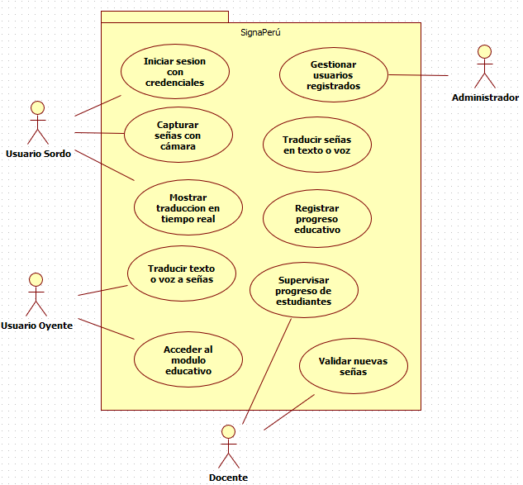

**6. Vista Lógica**

6.1 Diagrama Contextual

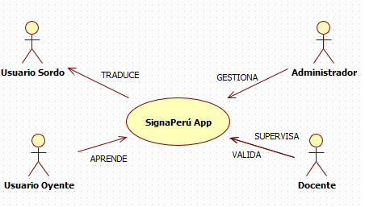

*Imagina que el sistema es una caja llamada SignaPerú App. Alrededor de esa caja hay personas que interactúan con ella:*

* ***Usuario Sordo*** *usa la app para traducir señas a texto o voz.*
* ***Usuario Oyente*** *la usa para aprender señas desde el módulo educativo.*
* ***Docente*** *puede supervisar el progreso de los estudiantes y también validar contenido.*
* ***Administrador*** *se encarga de gestionar usuarios y mantener el sistema funcionando correctamente.*

*Cada flecha indica qué acción realiza cada tipo de usuario con la app. Es como un mapa de quién hace qué.*

**7. Vista de Procesos**

7.1 Diagrama de Proceso Actual

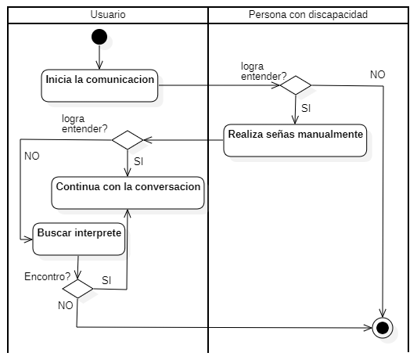

7.2 Diagrama de Proceso Propuesto

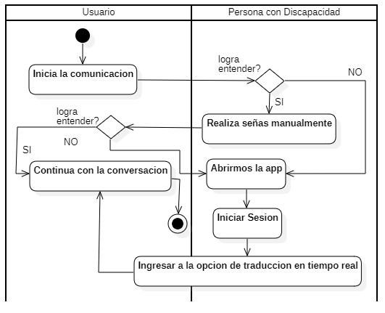

**8. Vista de Despliegue**

8.1 Diagrama de Contenedor

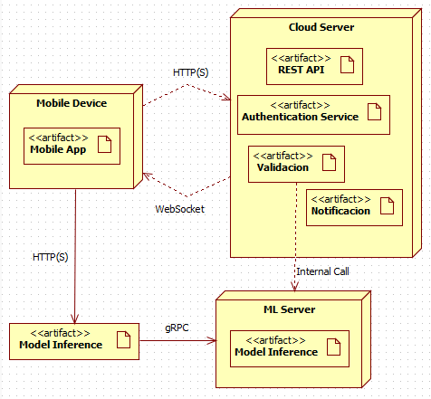

*Este diagrama explica dónde vive cada parte del sistema (en qué dispositivo o servidor) y cómo se comunican entre sí.*

***1. El usuario abre la app en su celular***

* *En el dispositivo móvil, está instalada la app (Mobile App).*
* *Esta app tiene pantallas para iniciar sesión, traducir señas, acceder a contenido educativo, etc.*

***2. La app se conecta al servidor en la nube***

* *Usa HTTP(S) para enviar datos (como credenciales, señas capturadas, texto).*
* *Usa WebSocket para recibir respuestas en tiempo real (como traducciones o notificaciones).*

***3. El servidor en la nube procesa la solicitud***

* *Tiene varios servicios:*
  + *REST API: recibe las peticiones de la app.*
  + *Authentication Service: verifica si el usuario está autorizado.*
  + *Validación: revisa si una seña es válida.*
  + *Notificación: envía mensajes al usuario (por ejemplo, “seña aprobada”).*

***4. El servidor en la nube se comunica con el servidor de IA***

* *Usa gRPC, una forma rápida y eficiente de enviar datos.*
* *Le pide al motor de IA (Model Inference) que reconozca la seña o traduzca el texto.*

***5. El servidor de IA responde***

* *Devuelve el resultado (por ejemplo: “Hola” o “Gracias”).*
* *También puede enviar información a los módulos de validación o notificación.*

***6. La app muestra el resultado al usuario***

* *El usuario ve el texto, escucha la voz, o recibe una animación de la seña.*

**9. Vista de Implementación**

9.1 Diagrama de Componentes

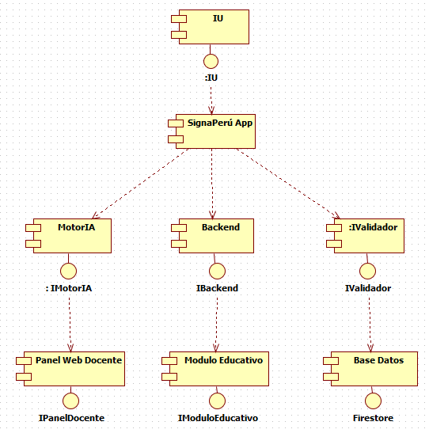

*Este diagrama muestra cómo está dividido el sistema en módulos independientes (llamados componentes) y cómo se comunican entre sí. Cada componente tiene una función específica dentro de la app, y las flechas indican qué módulo necesita usar otro para funcionar.*

*Es como ver el plano de una máquina: cada parte tiene su tarea, y todas trabajan juntas para que el sistema funcione correctamente.*

***1. IU (Interfaz de Usuario)***

* *Es lo que el usuario ve y toca: botones, pantallas, formularios.*
* *Se conecta directamente con el componente central: SignaPerúApp.*

***2. SignaPerúApp (App principal)***

* *Recibe las acciones del usuario desde la IU.*
* *Decide qué módulo debe activarse según lo que el usuario quiere hacer:*
  + *Traducir señas*
  + *Aprender LSPerú*
  + *Validar señas*
  + *Supervisar estudiantes*

***3. MotorIA***

* *Si el usuario quiere traducir señas, la app llama al MotorIA.*
* *Este módulo usa inteligencia artificial para reconocer gestos y convertirlos en texto o voz.*

***4. Backend***

* *Si el usuario inicia sesión, consulta datos o guarda progreso, la app se comunica con el Backend.*
* *Este módulo gestiona usuarios, roles, autenticación y lógica interna.*

***5. Validador***

* *Si se propone una nueva seña, la app envía esa información al Validador.*
* *Este módulo permite que expertos revisen y aprueben señas nuevas.*

***6. Modulo Educativo***

* *Si el usuario accede a lecciones o prácticas, la app usa el ModuloEducativo.*
* *Este módulo muestra contenido de aprendizaje y registra el progreso.*

***7. Panel Web Docente***

* *Los docentes acceden desde navegador para supervisar estudiantes.*
* *Este panel se conecta al ModuloEducativo y a la BaseDatos.*

***8. BaseDatos (Firestore)***

* *Todos los módulos guardan y consultan información aquí.*
* *Usuarios, señas, progreso, comentarios… todo se almacena en esta base de datos.*

**10. Vista de Datos**

10.1 Diagrama Entidad Relación

**11. Calidad**

*Este apartado describe los atributos de calidad del sistema SignaPerú, junto con escenarios concretos que validan su comportamiento ante condiciones específicas.*

11.1 Escenario de Seguridad

***Objetivo:*** *Proteger los datos personales y evitar accesos no autorizados.*

|  |  |
| --- | --- |
| *Escenario* | *Un usuario intenta acceder sin credenciales válidas.* |
| *Respuesta esperada* | *El sistema bloquea el acceso y muestra un mensaje de error. Se registra el intento en el backend.* |
| *Mecanismos aplicados* | *Autenticación con Firebase Auth, cifrado de contraseñas, validación de tokens.* |

11.2 Escenario de Usabilidad

***Objetivo:*** *Garantizar que cualquier usuario (sordo, oyente, docente) pueda usar la app sin dificultad.*

|  |  |
| --- | --- |
| *Escenario* | *Un usuario sordo accede por primera vez a la app.* |
| *Respuesta esperada* | *La app muestra una interfaz accesible, con íconos claros, navegación táctil y soporte visual.* |
| *Mecanismos aplicados* | *Diseño conforme a WCAG 2.1 AA, pruebas de accesibilidad, tutorial inicial.* |

11.3 Escenario de Adaptabilidad

***Objetivo:*** *Permitir que el sistema se adapte a nuevos módulos o tecnologías sin romper lo existente.*

|  |  |
| --- | --- |
| *Escenario* | *Se desea agregar un nuevo módulo para reconocimiento facial.* |
| *Respuesta esperada* | *El sistema permite integrar el nuevo componente sin afectar los módulos actuales.* |
| *Mecanismos aplicados* | *Arquitectura modular, interfaces desacopladas, uso de servicios independientes.* |

11.4 Escenario de Disponibilidad

***Objetivo:*** *Asegurar que el sistema esté disponible para los usuarios en todo momento.*

|  |  |
| --- | --- |
| *Escenario* | *Un usuario accede a la app durante una hora pico.* |
| *Respuesta esperada* | *La app responde sin demoras y mantiene la sesión activa.* |
| *Mecanismos aplicados* | *Infraestructura en Firebase, escalabilidad automática, monitoreo de rendimiento.* |

11.5 Otros Escenarios

|  |  |  |
| --- | --- | --- |
| *Escenario* | *Objetivo* | *Un usuario intenta acceder sin credenciales válidas.* |
| *Traducción en tiempo real* | *Rendimiento* | *La app traduce señas en menos de 2 segundos.* |
| *Validación colaborativa* | *Trazabilidad* | *Cada seña validada queda registrada con fecha, usuario y estado.* |
| *Aprendizaje progresivo* | *Mantenibilidad* | *El módulo educativo permite agregar nuevas lecciones sin modificar el código base.* |